平板コンデンサーを用いた
ひずみ測定装置の改良と計測方法の改善

1352050043 谷村亮輔

1. はじめに

本研究では，平板コンデンサーを用いた熱膨張測定装置の開発と，それを用いたひずみの測定を目的とする．
材料のひずみを測定する代表的な方法として、ひずみゲージ法とキャパシタンス法がある。ひずみゲージとは、物体のひずみを測定するための力学的センサーである．温度変化によって生じる被測定物の変形による電気抵抗の変化を測定し，ひずみ量に換算する．ホイートストンブリッジ回路に組み，抵抗変化を電圧変化に変換して測定する．この方法は簡単である一方，被測定物にひずみゲージを取り付ける際に接着剤を使用するため，極低温時における測定精度が落ちてしまう．そこで，接着剤を使用する必要がなく極低温環境であっても測定精度の高いキャパシタンス法を利用する．
ひずみゲージ法においては，ひずみ計測にナノボルトメーターを用いた場合10⁻⁷の測定精度が得られるのに対し，キャパシタンス法ではキャパシタンスブリッジ(Andeen-Hagerling社2500A)を用いた場合10⁻⁸までの測定精度が得られる．

2. 熱膨張(歪み)¹⁾

(1) 定義
熱膨張とは温度の上昇とともに物体の体積や長さが増す現象のことである．原因は構成粒子の熱運動である．固体の場合，分子間力が非調和的であることと熱運動とが絡み合って起こる．ひずみの定義は以下の式で表される．
$$ϵ=\frac{dl}{l_{0}}$$

(2) 膨張率
線膨張率と体積膨張率があり，それぞれ正確には次のように定義される．線膨張率は固体の場合のみ定義でき，0℃での個体の長さを$l_{0}，T$℃での長さを$l$とすると

$$α=\frac{l}{l_{0}}\left(\frac{dl}{dT}\right)$$
によって与えられる．室温付近では固体の線膨張率は非常に小さな値となり，温度に関係なくほぼ一定とみなせる．そのため，$T$℃における物体の長さは$l=l_{0}\left(1+αT\right)$と表すことができる．⁽¹⁾

3. 熱膨張測定装置

本研究で用いた熱膨張測定装置の概略図を図-1に示す．平板コンデンサーの一方を固定し，極板間に試料を挟み，極板間の距離を一定に保つ．試料は温度の変化によりひずみを生じ，それによって極板間の距離$d$が変化する．つまり，$d$の温度変化が熱膨張であり，静電容量$C$を測定することによって熱膨張を算出できる．これがキャパシタンス法である．真空の誘電率を$ε$，極板面積を$S$とすると，$d$と$C$の関係は以下のようになっている．
$$C=ε\frac{S}{d}$$
測定器
試料
台座
極板
$$d$$
バネ
セル

$$l$$
$$l$$

図-1 熱膨張測定装置

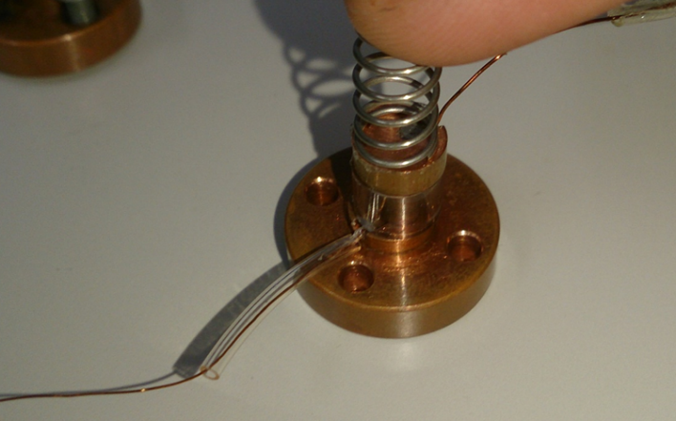
試料の片面に極板を接着する．試料と図の右の極板は筒状の台座でおおわれている．この台座は試料と極板高さの合計よりも高いため，台座に蓋をするようにもう一つの極板を乗せ，バネで固定しているためコンデンサーとして成り立つ．極板が動かないようにバネでおさえている．今回台座と試料に接着した右側の極板は熱膨張の小さい石英ガラス製のため，セル自体のひずみは無視できる．この場合試料の長さ変化を$∆l$，極板間距離の変化を$∆d$とすると，図より$∆l=-Δd$となる．そこから試料のひずみが求められる．

4. これまでの測定結果

(1) 前年度の測定結果
前年度も石英ガラスを用いた同様な装置で3つの銅試料の熱膨張測定を行った．あらかじめ室温で測った試料の長さを$l_{0}$とし，測定した静電容量から試料の長さ変化$∆l$を求める．この$l_{0}$，$∆l$からひずみ$ε$を求めそれを温度で微分することで熱膨張率αが求まる．
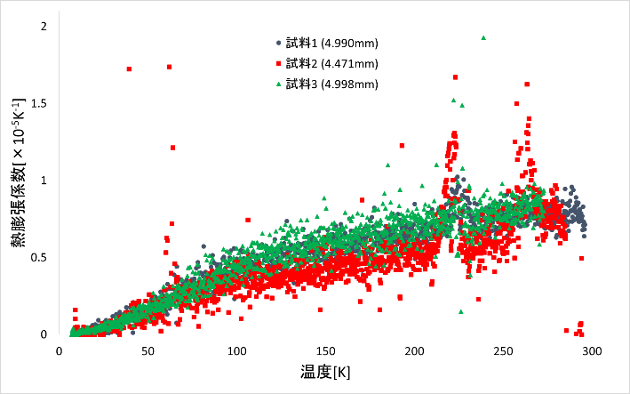
αは物質固有なので，本来ならば長さ$l_{0}$が異なってもαの測定結果は全く同じになるはずである，しかし図-3のように2回目の測定結果だけ，αが大きくなってしまい，再現性が得られなかった．また，30K付近で熱膨張率の急激な減少と240K付近で急激な増大が生じた．この現象は，温度上昇の際に真空装置を止めたことにより空気が入り込み，窒素や水などが液化したことにより生じたと考えられる．²⁾
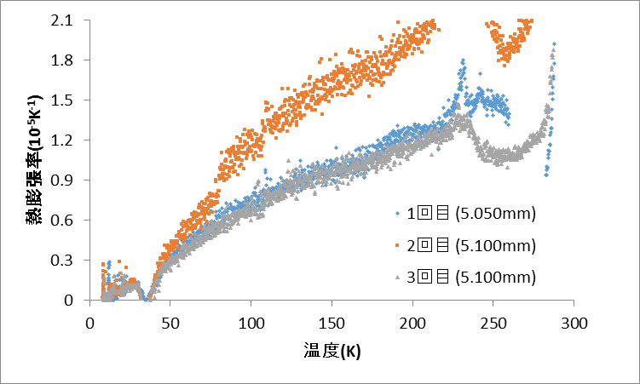
図-3 前年度の熱膨張率の計測結果

(2) 装置の改良と計測方法の改善
前年度はノギスを用いて試料の初めの長さを測っていたが，今年度はマイクロメーターを用いることで，より正確に試料の長さを求めることができた．
前年度再現性が得られなかったのは，極板の固定にティッシュを用いたことによるものと考えた．そのため今年度は極板を強く固定するためにバネを用いることにした．(図-4)
また，試料空間に空気が入らないようにするために，測定中常に真空装置を稼働することにした．温度上昇は内部に取り付けたヒーターにより行った．

図-4 バネを用いて固定した極板

(3) 今年度の測定結果
図-5は改良した装置で長さの異なる3つの銅試料の熱膨張率を求めたものである．前年度と比較すると，長さがほぼ同じな試料1と試料2では再現性が得られた．また30K付近での現象は改善され，240K付近での現象も比較的小さくなった．その一方，今回の測定では何らかの原因によって，長さが短いほど熱膨張率が小さくなっている．

図-5 今回の熱膨張率の計測結果

5. 今後の展望

バネとヒーターを導入したことによって，前年度よりも再現性を得ることができたが，試料の長さによる熱膨張率の違いが生じたため，文献値と測定値を比較して，補正係数を求める．別の物質の測定も行うことにより，装置の性能を評価する．

6. 参考文献

1)理化学辞典 第4版、p64-72
2)伊藤倫子：金沢大学卒業論文(平成27年度)

